NOMBRES COMPLETOS: Juan Diego Rivera Meneses CEDULA: 1105791770

CONOCIMIENTOS EN BASES DE DATOS

**1. SQL PRODUCTOS (20%):**

Tabla productos con los siguientes campos:

**id_fabricante:** id del fabricante del producto.

**id_producto:** Código que utiliza el fabricante para codificar el producto.

**descripción:** nombre del producto.

**precio:** precio del producto.

**existencias:** Nº de unidades del producto que tenemos en almacén

|  |  |  |  |  |
| --- | --- | --- | --- | --- |
| Id_fabricante | Id_producto | Descripción | precio | existencia |
| Aci | 41001 | Aguja | 58 | 227 |
| Aci | 41002 | Micropore | 80 | 150 |
| Aci | 41003 | Gasa | 112 | 80 |
| Aci | 41004 | Equipo macrogoteo | 110 | 50 |
| Bic | 41003 | Curas | 120 | 20 |
| Inc | 41089 | Canaleta | 500 | 30 |
| Qsa | Xk47 | Compresa | 150 | 200 |
| Bic | Xk47 | Compresa | 200 | 200 |

**CREACION DE TABLA**

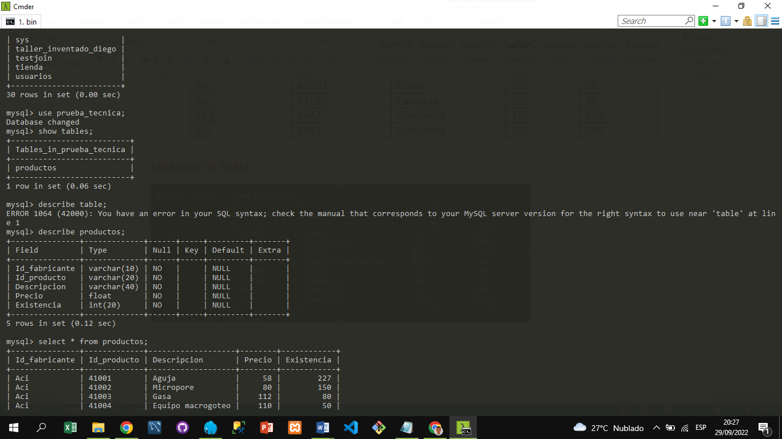

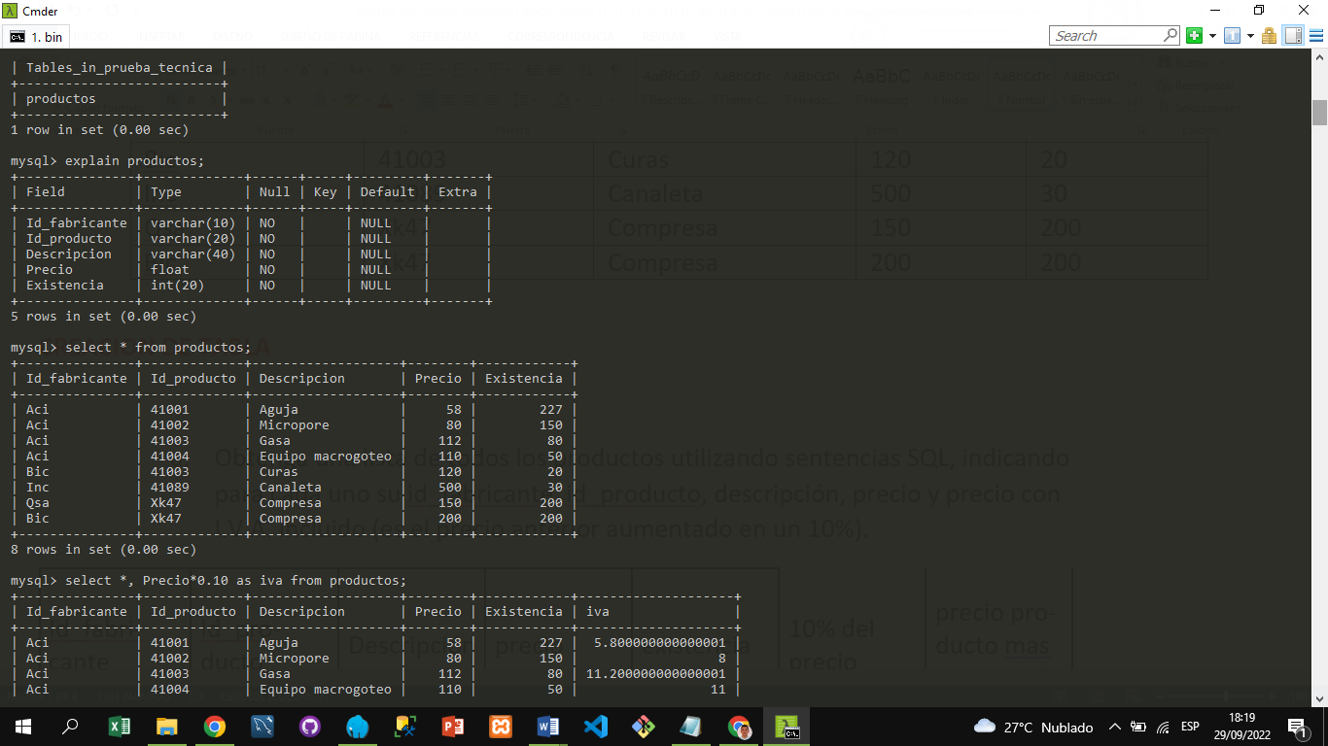

1. Obtenga una lista de todos los productos utilizando sentencias SQL, indicando para cada uno su id_fabricante, id_producto, descripción, precio y precio con I.V.A. incluido (es el precio anterior aumentado en un 10%).

|  |  |  |  |  |  |  |
| --- | --- | --- | --- | --- | --- | --- |
| Id_fabricante | Id_producto | Descripción | precio | existencia | 10% del precio | precio producto mas iva incluido |
| Aci | 41001 | Aguja | 58,00 | 227 | 5,8 | 63,8 |
| Aci | 41002 | Micropore | 80,00 | 150 | 8 | 88 |
| Aci | 41003 | Gasa | 112,00 | 80 | 11,2 | 123,2 |
| Aci | 41004 | Equipo macrogoteo | 110,00 | 50 | 11 | 121 |
| Bic | 41003 | Curas | 120,00 | 20 | 12 | 132 |
| Inc | 41089 | Canaleta | 500,00 | 30 | 50 | 550 |
| Qsa | Xk47 | Compresa | 150,00 | 200 | 15 | 165 |
| Bic | Xk47 | Compresa | 200,00 | 200 | 20 | 220 |

**RESPUESTA A.**

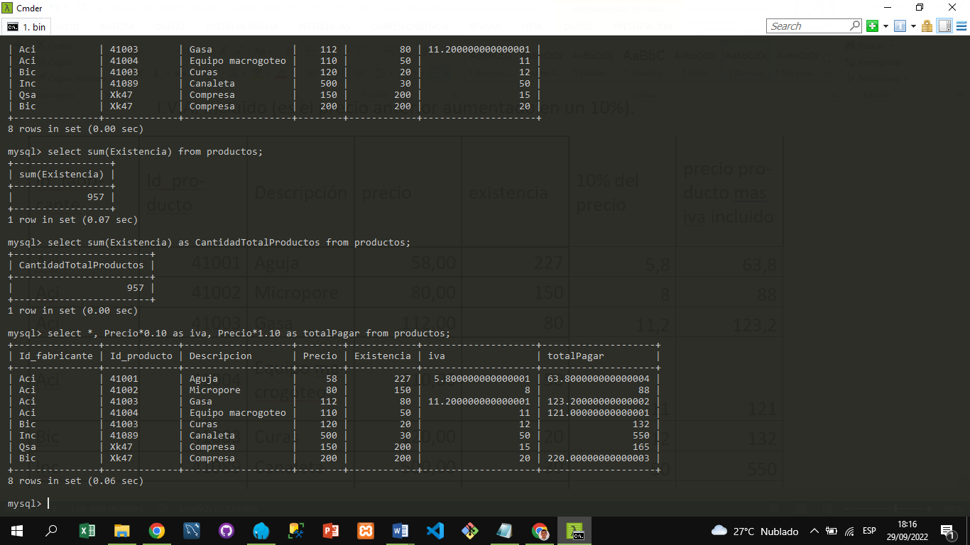

1. Obtenga todos los productos que en el id_producto lleven 2 ceros consecutivos.

|  |
| --- |
| Id_producto |
| 41001 |
| 41002 |
| 41003 |
| 41004 |
| 41003 |

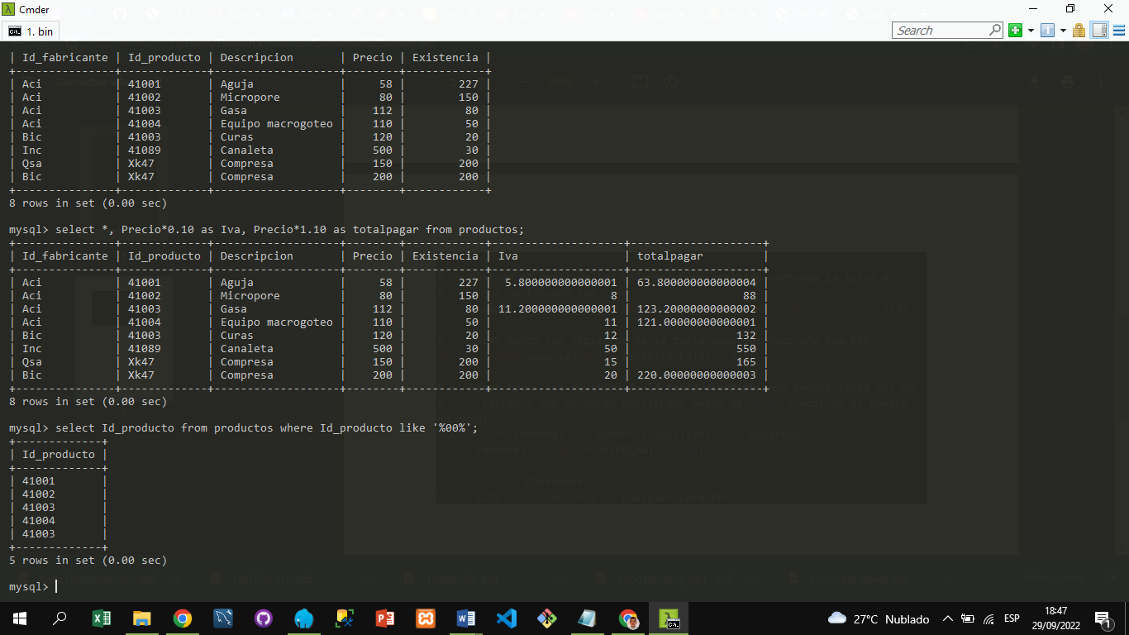

1. Obtenga la cantidad total de existencias por producto.

|  |  |
| --- | --- |
| 227 |  |
| 150 |  |
| 80 |  |
| 50 |  |
| 20 |  |
| 30 |  |
| 200 |  |
| 200 |  |
| **957** |  |

1. Obtenga el promedio de precio por fabricante

**Respuesta:**

|  |  |
| --- | --- |
| 58 |  |
| 80 |  |
| 112 |  |
| 110 |  |
| 120 |  |
| 500 |  |
| 150 |  |
| 200 |  |
| 1330 | 166,25 |

1. Obtenga el producto con mayor precio.

|  |  |  |  |  |  |  |
| --- | --- | --- | --- | --- | --- | --- |
| Inc | 41089 | Canaleta | 500,00 | 30 | 50 | 550 |
|  |  |  |  |  |  |  |

**Respuesta:**

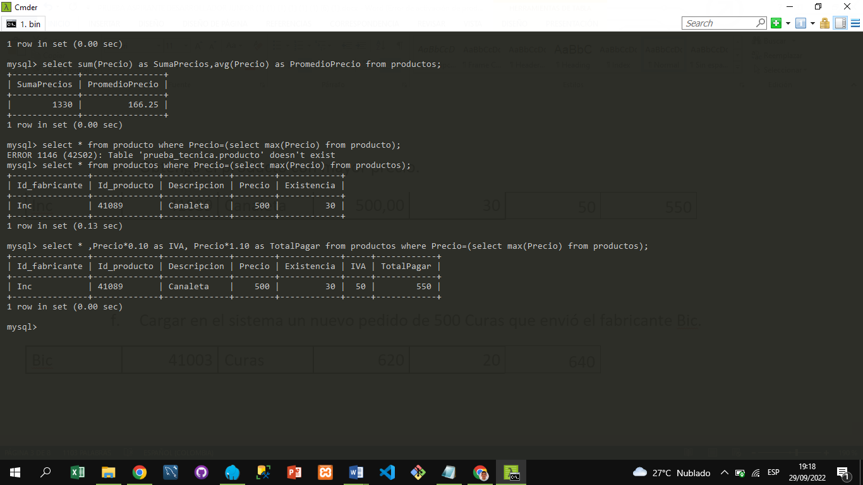

1. Cargar en el sistema un nuevo pedido de 500 Curas que envió el fabricante Bic.

|  |  |  |  |  |  |
| --- | --- | --- | --- | --- | --- |
| Bic | 41003 | Curas | 620 | 20 | 640 |

**RTA: EL IVA Y EL SUBTOTAL PARECEN ERRONEOS , A CONTINUACION SE PROCEDE A REALIZAR LA INSERCION DEL PRODUCTO CON BASE AL PRECIO QUE ES 620.**

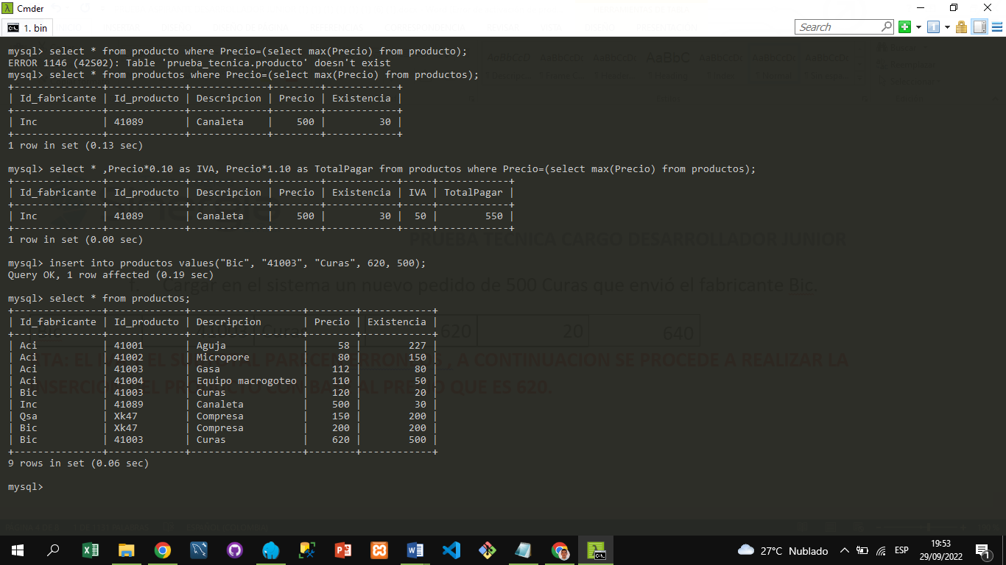

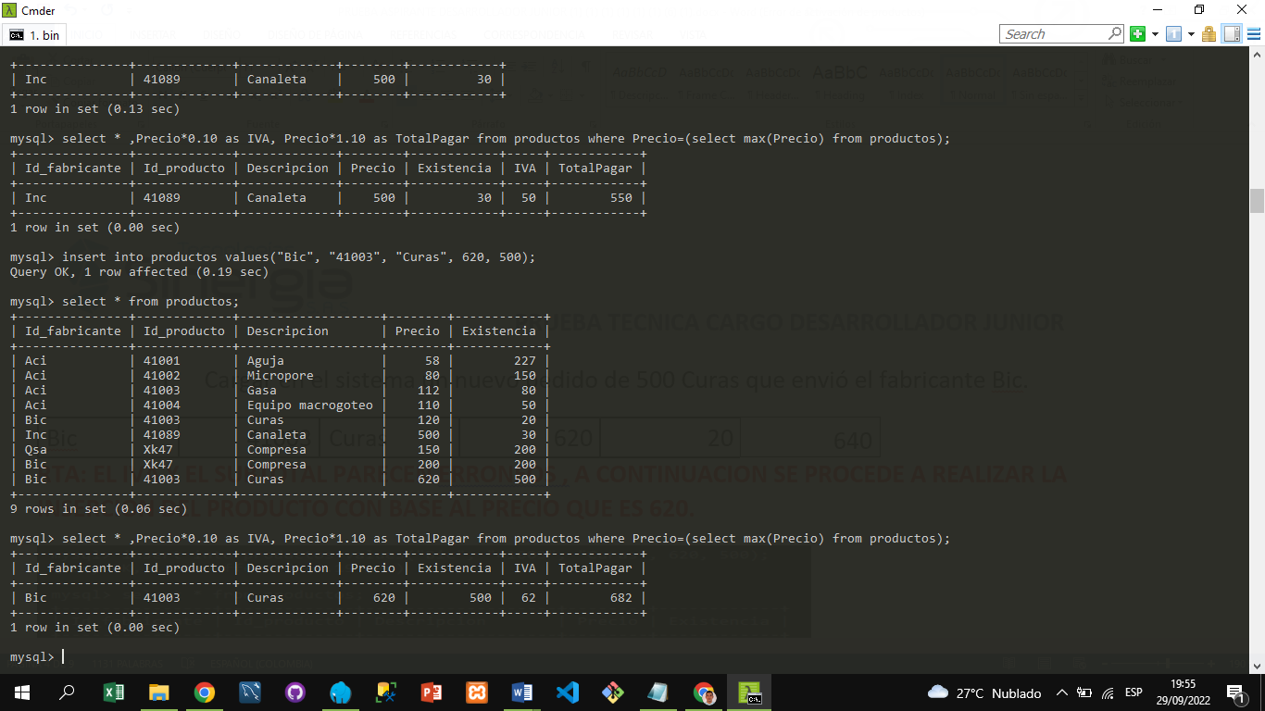

1. El fabricante Qsa ya no es nuestro proveedor y se deben eliminar sus productos de la BD.

|  |  |  |  |  |  |  |
| --- | --- | --- | --- | --- | --- | --- |
| Id_fabricante | Id_producto | Descripción | precio | existencia | 10% del precio | precio producto mas iva incluido |
| Aci | 41001 | Aguja | 58,00 | 227 | 5,8 | 63,8 |
| Aci | 41002 | Micropore | 80,00 | 150 | 8 | 88 |
| Aci | 41003 | Gasa | 112,00 | 80 | 11,2 | 123,2 |
| Aci | 41004 | Equipo macrogoteo | 110,00 | 50 | 11 | 121 |
| Bic | 41003 | Curas | 120,00 | 20 | 12 | 132 |
| Inc | 41089 | Canaleta | 500,00 | 30 | 50 | 550 |
| Bic | Xk47 | Compresa | 200,00 | 200 | 20 | 220 |

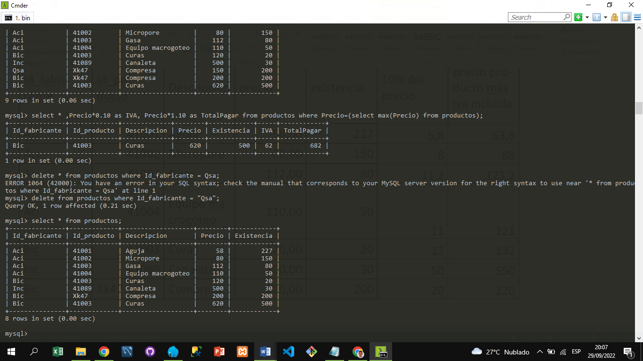

Actualizar la descripción del Id_producto (41002) del fabricante (Aci) con la siguiente descripción (Micropore Grande).

|  |  |  |  |  |  |  |
| --- | --- | --- | --- | --- | --- | --- |
| Id_fabricante | Id_producto | Descripción | precio | existencia | 10% del precio | precio producto mas iva incluido |
| Aci | 41001 | Aguja | 58,00 | 227 | 5,8 | 63,8 |
| Aci | 41002 | Micropore Grande | 80,00 | 150 | 8 | 88 |
| Aci | 41003 | Gasa | 112,00 | 80 | 11,2 | 123,2 |
| Aci | 41004 | Equipo macrogoteo | 110,00 | 50 | 11 | 121 |
| Bic | 41003 | Curas | 120,00 | 20 | 12 | 132 |
| Inc | 41089 | Canaleta | 500,00 | 30 | 50 | 550 |
| Bic | Xk47 | Compresa | 200,00 | 200 | 20 | 220 |

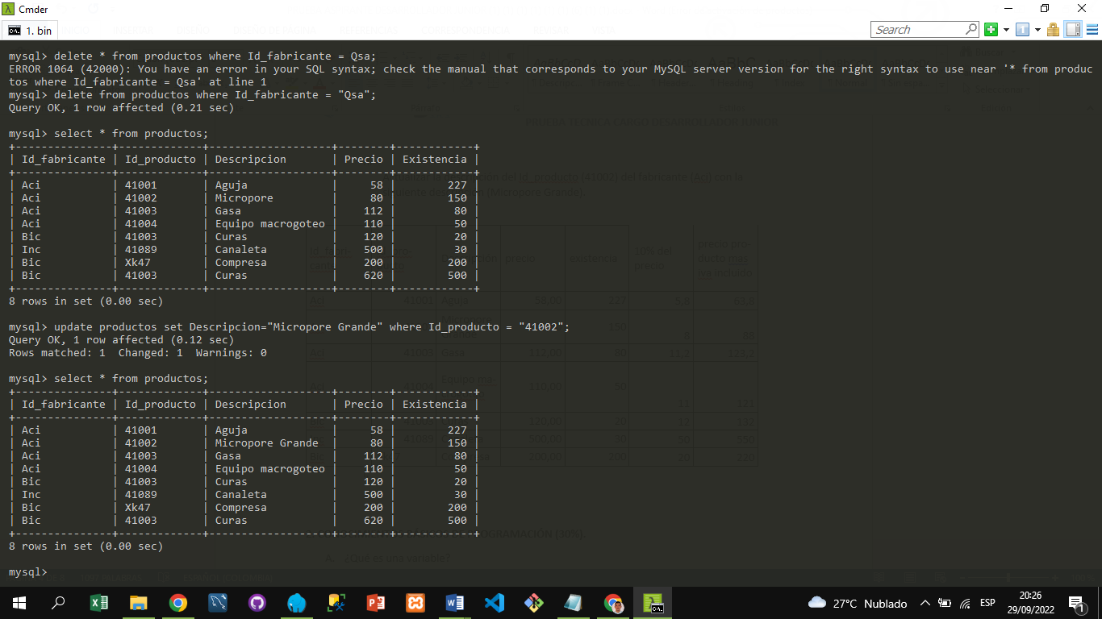

**2. CONOCIMIENTOS BÁSICOS DE PROGRAMACIÓN (30%).**

1. ¿Qué es una variable?

***Son las características que posee un objeto y que son susceptibles a cambios, estas variables permiten ser medidas y ordenadas tanto cualitativa como cuantitativamente.***

1. ¿Qué es un ciclo?, ¿mencione dos tipos de ciclos que conozca?

**Es un bloque de código que permite realizar una o varias acciones un determinado número de veces. Ciclo For y Do while**

1. ¿Qué es un condicional?

**Es una validación o un grupo de verificaciones que se ejecutan o nó teniendo en cuenta una condición predeterminada**.

1. En el caso de un estudiante, cuando mencionamos su nombre, edad, sexo, dirección y teléfono, estamos mencionando:
   1. Los atributos de una clase
   2. Las operaciones de una clase
   3. Los objetos de una clase
   4. Ninguna de las anteriores
2. ¿Qué es la programación Orientada a Objetos (POO)?

**La POO es un estilo de programación que concibe a los elementos del problema como objetos que contienen clases, atributos y métodos.**

1. ¿Cuál operador condicional de PHP evalúa que los valores son iguales y del mismo tipo de datos? (5%)
   * ==
   * ||
   * ===
   * ==?
2. Desde un punto de vista Booleano, cada valor de cero o string vacío en PHP se considera: (5%)
   * True
   * False
   * Error
   * Null
3. De la siguiente estructura escriba el resultado final de la variable $c:

**$a = 1;**

**$b = 9;**

**for ( $i = $a; $i <= $b; $i = $i+1){**

**$c = $a + $i;**

**}**

**echo $c; 10**

1. De la siguiente estructura escriba el resultado final de la variable $c:

**$b = 1;**

**$c = 0;**

**while ($b < 11) {**

**$c = $c + 1;**

**$b=$b + 1;**

**}**

**echo $c; 9**

1. De la siguiente estructura escriba el resultado final de la variable $print:

**$a=5;**

**$b=6;**

**$x=8;**

**$c=20;**

**$print=””;**

**if ($a <= $b and $b >= $c){**

**if ($x <= $c and $c >= 10){**

**$print=”Feliz Navidad”;**

**}**

**}else{**

**if ($c > $x or $x <= $b){**

**$print=”Feliz Año”;**

**}**

**}**

**echo $print; Feliz año**

**3. CONOCIMIENTOS DE LÓGICA DE PROGRAMACIÓN (50%).**

**Desarrolle una plataforma en laravel, en el cual puedan iniciar los usuarios de una aplicación, la aplicación (Inicio de sesión mediante documento y clave).**

**Desarrolle la matriz CRUD para el listado de pacientes (se puede subir una foto del paciente / Opcional).**

**Para el desarrollo de la matriz CRUD del paciente debe de tener en cuenta las siguientes tablas y sus relaciones por llaves foráneas que considere necesaria.**

* **departamentos (id, nombre)**
* **municipios (id, departamento_id, nombre),**
* **tipos documento (id, nombre)**
* **genero (id, nombre)**
* **paciente (id, tipo_documento_id, numero_documento, nombre1, nombre2, apellido1, apellido2, genero_id, departamento_id, municipio_id)**

Modelado de la bases de datos PACIENTES

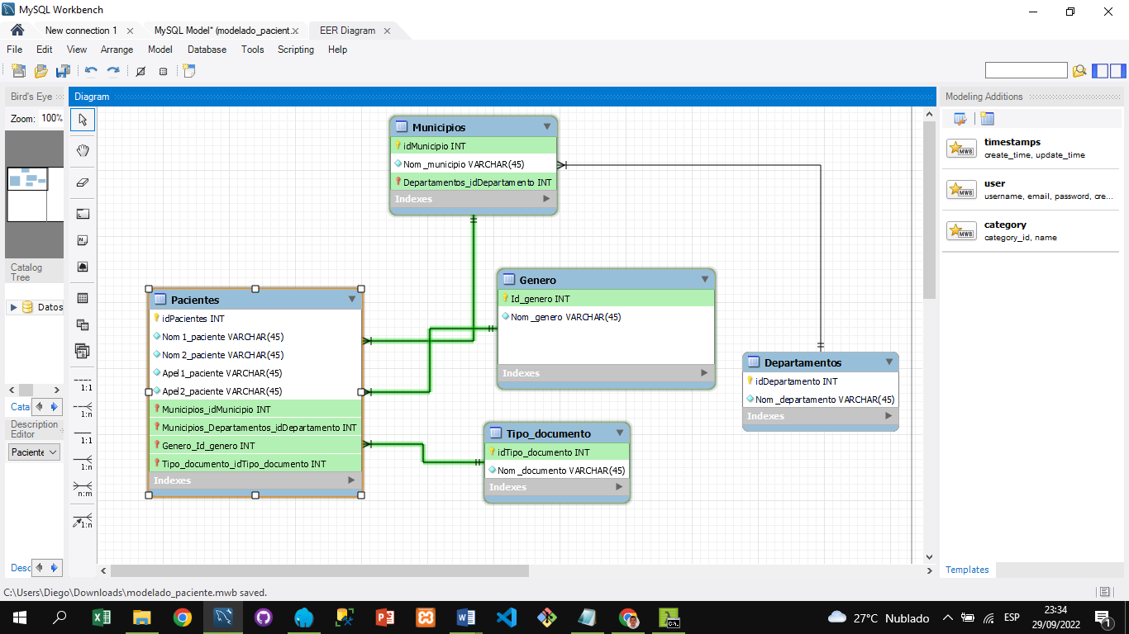

* 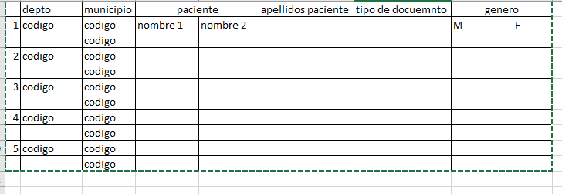

**4. Se debe tener en cuenta lo siguiente para la elaboración del proyecto:**

**Incluir todas las migraciones o scripts de creación de la base de datos necesarias para dicho proyecto.**

**Incluir los seeder o registros de datos necesarios para las siguientes tablas:**

* **Departamentos: 5 registros**
* **Municipios: 2 registros por cada departamento**
* **Tipos de documento: 2 registros**
* **Users: El registro del usuario administrador con contraseña 1234567890**
* **Paciente: 5 registros de prueba para la tabla paciente.**

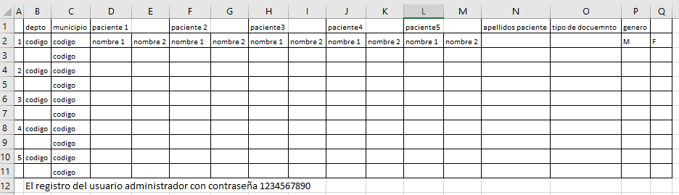

**5. AJAX: En el formulario creado, el municipio debe estar en un combo dependiente del combo departamento (al seleccionar el departamento, se deben cargar los municipios relacionados al departamento seleccionado).**

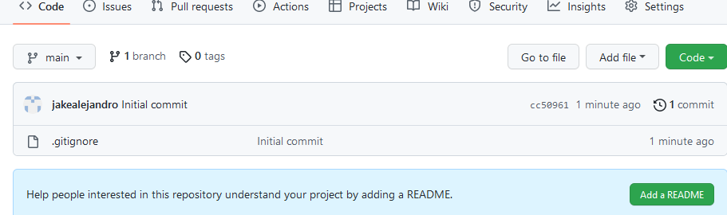

**NOTA: Subir el CRUD a un repositorio en** [**https://github.com/**](https://github.com/) **y compartir la url del mismo con el usuario y contraseña para verificar el funcionamiento.**

**Enlace repositorio PRUEBA**